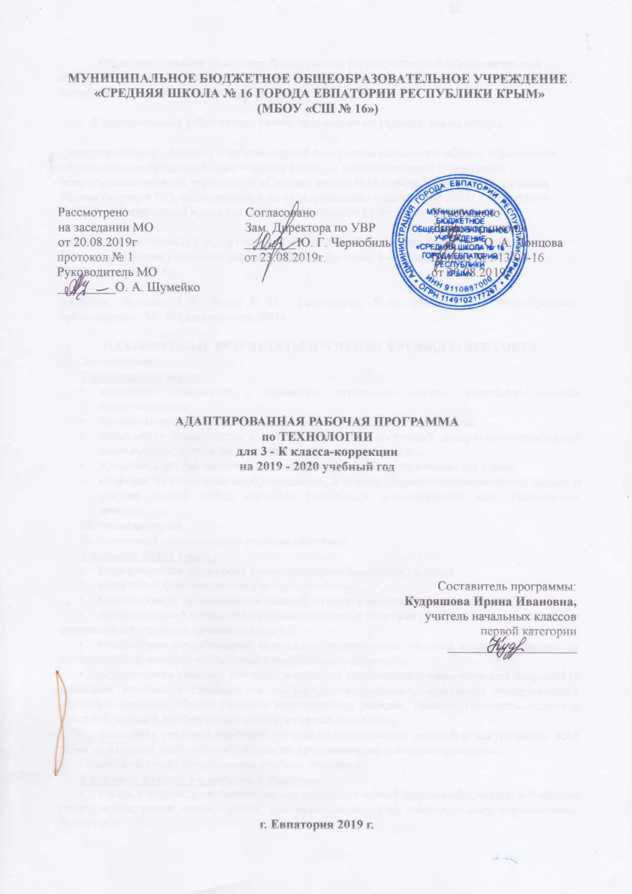

**Образовательный стандарт:** Федеральный государственный образовательный стандарт начального общего образования обучающихся с ограниченными возможностями здоровья (приказ минобрнауки рф № 1598 от 19.12.2014 г.)

Адаптированная рабочая программа по технологии разработана на основе:

- адаптированной основной образовательной программы начального общего образования обучающихся с задержкой психического развития муниципального бюджетного общеобразовательного учреждения «Средняя школа №16 города Евпатория Республики Крым» (вариант 7.2), рассмотренной на педагогическом совете 23.06.2016г. (протокол ПС№9), утверждённой приказом директора школы от 24.06.2016г. №318/01-03;

- авторской программы Е.А. Лутцевой, Т.П. Зуевой «Технология. Рабочие программы. Предметная линия учебников системы «Школа России». 1 - 4 классы» (2-е изд. — М. : Просвещение, 2014.) .

Учебник: Лутцева Е.А., Зуева Т. П. Технология. 3 кл.: учебник для общеобразоват. организаций.- М.: «Просвещение», 2014.

**ПЛАНИРУЕМЫЕ РЕЗУЛЬТАТЫ ИЗУЧЕНИЯ УЧЕБНОГО ПРЕДМЕТА**

**Личностные**

**Учащиеся научатся:**

* отзывчиво относиться и проявлять готовность оказать посильную помощь одноклассникам;
* проявлять интерес к историческим традициям России и своего края;
* испытывать потребность в самореализации в доступной декоративно-прикладной деятельности, простейшем техническом моделировании;
* принимать другие мнения и высказывания, уважительно относиться к ним;
* опираясь на освоенные изобразительные и конструкторско-технологические знания и умения, делать выбор способов реализации предложенного или собственного замысла.

**Метапредметные**

*Регулятивные универсальные учебные действия*

**Учащиеся будут уметь:**

* формулировать цель урока после предварительного обсуждения;
* выявлять и формулировать учебную проблему;
* анализировать предложенное задание, отделять известное от неизвестного;
* самостоятельно выполнять пробные поисковые действия (упражнения) для выявления оптимального решения проблемы (задачи);
* коллективно разрабатывать несложные тематические проекты и самостоятельно их реализовывать, вносить коррективы в полученные результаты;
* осуществлять текущий контроль и точность выполнения технологических операций (с помощью простых и сложных по конфигурации шаблонов, чертёжных инструментов), итоговый контроль общего качества выполненного изделия, задания; проверять модели в действии, вносить необходимые конструктивные доработки;
* выполнять текущий контроль (точность изготовления деталей и аккуратность всей работы) и оценку выполненной работы по предложенным учителем критериям.

*Познавательные универсальные учебные действия*

**Учащиеся научатся с помощью учителя:**

* искать и отбирать необходимую для решения учебной задачи информацию в учебнике (текст, иллюстрация, схема, чертёж, инструкционная карта), энциклопедиях, справочниках, Интернете;
* открывать новые знания, осваивать новые умения в процессе наблюдений, рассуждений и обсуждений материалов учебника, выполнения пробных поисковых упражнений;
* преобразовывать информацию (представлять информацию в виде текста, таблицы, схемы (в информационных проектах).

*Коммуникативные универсальные учебные действия*

**Учащиеся научатся:**

* высказывать свою точку зрения и пытаться её обосновать;
* слушать других, пытаться принимать другую точку зрения;
* уметь сотрудничать, выполняя различные роли в группе, в совместном решении проблемы (задачи);
* уважительно относиться к позиции другого человека, пытаться договариваться.

**Предметные**

**1. Общекультурные и общетрудовые компетенции. Основы культуры труда. Самообслуживание.**

**Учащиеся будут знать о:**

* характерных особенностях изученных видов декоративно-прикладного искусства;
* профессиях мастеров прикладного искусства (в рамках изученного).

**Учащиеся будут уметь:**

* узнавать и называть по характерным особенностям образцов или по описанию изученные и распространённые в крае ремёсла;
* соблюдать правила безопасного пользования домашними электроприборами (светильниками, звонками, теле- и радиоаппаратурой).
  1. **Технология ручной обработки материалов. Основы художественно-практической деятельности.**

**Учащиеся будут знать:**

* названия и свойства наиболее распространённых искусственных и синтетических материалов (бумага, металлы, ткани);
* последовательность чтения и выполнения разметки развёрток с помощью чертёжных инструментов;
* линии чертежа (осевая и центровая);
* правила безопасной работы канцелярским ножом;
* косую строчку, её варианты, назначение;
* несколько названий видов информационных технологий и соответствующих способов передачи информации (из реального окружения учащихся).

**Учащиеся будут иметь представление о:**

* композиции декоративно-прикладного характера на плоскости и в объёме;
* традициях канонов декоративно-прикладного искусства в изделиях.

Учащийся будет уметь (под контролем учителя):

* читать простейший чертёж (эскиз) развёрток;
* выполнять разметку развёрток с помощью чертёжных инструментов с опорой на чертёж (эскиз);
* подбирать и обосновывать наиболее рациональные технологические приёмы изготовления изделий;
* выполнять рицовку;
* оформлять изделия и соединять детали строчкой косого стежка и её вариантами;
* находить и использовать дополнительную информацию из различных источников (в том числе из Интернета);
* решать доступные технологические задачи.
  1. **Конструирование и моделирование.**

**Учащиеся будут знать:**

* простейшие способы достижения прочности конструкций.

**Учащиеся будут уметь:**

* конструировать и моделировать изделия из разных материалов по заданным техническим, технологическим и декоративно-художественным условиям;
* изменять конструкцию изделия по заданным условиям;
* выбирать способ соединения и соединительный материал в зависимости от требований конструкции.
  1. **Практика работы на компьютере.**

**Учащиеся будут знать:**

* названия и назначение основных устройств персонального компьютера для ввода, вывода и обработки информации;
* основные правила безопасной работы на компьютере. Учащийся будет иметь общее представление о:
* назначении клавиатуры, приёмах пользования мышью. Учащийся будет уметь (с помощью учителя):
* включать и выключать компьютер;
* пользоваться клавиатурой (в рамках необходимого для выполнения предъявляемого задания);
* выполнять простейшие операции над готовыми файлами и папками (открывать, читать);
* работать с ЭОР (электронными образовательными ресурсами), готовыми материалами на электронных носителях (CD, DVD): активация диска, чтение информации, выполнение предложенных заданий, закрытие материала и изъятие диска из компьютера.

**Коррекционно-развивающие результаты:**

* воспринимать современную городскую среду как продукт преобразующей и творческой деятельности человека - созидателя в различных сферах на Земле, в Воздухе, на Воде, в Информационном пространстве;
* называть основные виды профессиональной деятельности человека в городе: экскурсовод, архитектор, инженер-строитель, прораб, модельер, закройщик, портной, швея садовник, дворник, и т.д.
* бережно относиться к предметам окружающего мира;
* организовывать самостоятельно рабочее место для работы в зависимости от используемых инструментов и материалов;
* соблюдать правила безопасной работы с инструментами при выполнении изделия;
* отбирать материалы и инструменты, необходимые для выполнения изделия в зависимости от вида работы, с помощью учителя заменять их;
* проводить самостоятельный анализ простейших предметов быта по используемому материалу;
* проводить анализ конструктивных особенностей простейших предметов быта под руководством учителя и самостоятельно;
* осваивать доступные действия по самообслуживанию и доступные виды домашнего труда;
* определять самостоятельно этапы изготовления изделия на основе текстового и слайдового плана, работы с технологической картой.

**СОДЕРЖАНИЕ УЧЕБНОГО ПРЕДМЕТА**

**Тема 1. Информационная мастерская (3 ч.)**

Вспомним и обсудим! Знакомимся с компьютером. Компьютер - твой помощник. Проверим себя.

**Тема 2. Мастерская скульптора (3 ч.)**

Как работает скульптор? Скульптура разных времён и народов. Статуэтки. Рельеф и его виды. Как придать поверхности фактуру и объём? Проверим себя.

**Тема 3. Мастерская рукодельницы (швеи, вышивальщицы) (10 ч.)**

Вышивка и вышивание. Строчка петельного стежка. Пришивание пуговиц. Наши проекты. Подарок малышам «Волшебное дерево». История швейной машины. Секреты швейной машины. Футляры. Проверим себя. Наши проекты. Подвеска.

**Тема 4. Мастерская инженеров-конструкторов, строителей, декораторов (13 ч.)**

Строительство и украшение дома. Объём и объёмные формы. Развёртка. Подарочные упаковки. Декорирование (украшение) готовых форм. Конструирование из сложных развёрток. Модели и конструкции. Наши проекты. Парад военной техники. Наша родная армия. Художник-декоратор. Филигрань и квиллинг. Изонить. Художественные техники из креповой бумаги. Проверим себя.

**Тема 5. Мастерская кукольника (5 ч.)**

Может ли игрушка быть полезной. Театральные куклы-марионетки. Игрушка из носка. Игрушка-неваляшка. Что узнали, чему научились.

**ТЕМАТИЧЕСКОЕ ПЛАНИРОВАНИЕ**

|  |  |  |
| --- | --- | --- |
| **№ п/п** | **Тема раздела** | **Кол-во часов** |
| 1. | Информационная мастерская | 3 |
| 2. | Мастерская скульптора | 3 |
| 3. | Мастерская рукодельницы (швеи, вышивальщицы) | 10 |
| 4. | Мастерская инженеров-конструкторов, строителей, декораторов | 13 |
| 5. | Мастерская кукольника | 5 |
|  | **Итого** | **34** |

**КАЛЕНДАРНО-ТЕМАТИЧЕСКОЕ ПЛАНИРОВАНИЕ**

|  |  |  |  |  |
| --- | --- | --- | --- | --- |
| **№ п/п** | | **Дата** | | **Тема урока** |
| **план** | **факт** | **план** | **факт** |
| 1. **Информационная мастерская (3 ч.)** | | | | |
| 1. |  | 06.09 |  | Вспомним  и обсудим! ТБ |
| 2. |  | 13.09 |  | Знакомимся с компьютером. ТБ |
| 3. |  | 20.09 |  | Компьютер - твой помощник. Проверим себя. ТБ |
| 1. **Мастерская скульптора (3 ч.)** | | | | |
| 4. |  | 27.09 |  | Как работает скульптор? Скульптура разных времён и народов. ТБ |
| 5. |  | 04.10 |  | Статуэтки. Изготовление пластилиновой скульптуры. ТБ |
| 6. |  | 11.10 |  | Рельеф и его виды. Как придать поверхности фактуру и объём? Конструируем из фольги. ТБ |
| 1. **Мастерская рукодельницы (швеи, вышивальщицы) (10 ч.)** | | | | |
| 7. |  | 18.10 |  | Вышивка и вышивание. Виды закрепления нитки на ткани. ТБ |
| 8. |  | 25.10 |  | Строчка петельного стежка. ТБ |
| 9. |  | 08.11 |  | Изделие с разметкой деталей кроя по лекалу и применением строчки петельного стежка. ТБ |
| 10. |  | 15.11 |  | Пришивание пуговиц. ТБ |
| 11. |  | 22.11 |  | Наши проекты. Подарок малышам «Волшебное дерево». ТБ |
| 12. |  | 29.11 |  | История швейной машины. ТБ |
| 13. |  | 06.12 |  | Секреты швейной машины. ТБ |
| 14. |  | 13.12 |  | Футляры. ТБ |
| 15. |  | 20.12 |  | Изготовление футляра с застежкой. Проверим себя. ТБ |
| 16. |  | 27.12 |  | Наши проекты. Подвеска. ТБ |
| 1. **Мастерская инженеров-конструкторов, строителей, декораторов (13 ч.)** | | | | |
| 17. |  |  |  | Строительство и украшение дома. ТБ |
| 18. |  |  |  | Объём и объёмные формы. Развёртка. ТБ |
| 19. |  |  |  | Подарочные упаковки. ТБ |
| 20. |  |  |  | Декорирование (украшение) готовых форм. ТБ |
| 21. |  |  |  | Конструирование из сложных развёрток. ТБ |
| 22. |  |  |  | Изготовление транспортных средств по чертежам. ТБ |
| 23. |  |  |  | Модели и конструкции. ТБ |
| 24. |  |  |  | Крепежные детали, инструменты. ТБ |
| 25. |  |  |  | Наши проекты. Парад военной техники. ТБ |
| 26. |  |  |  | Наша родная армия. Изготовление поздравительной открытки. ТБ |
| 27. |  |  |  | Художник-декоратор. Филигрань и квиллинг. Изготовление цветка к 8 марта. ТБ |
| 28. |  |  |  | Изонить. ТБ |
| 29. |  |  |  | Художественные техники из креповой бумаги. Проверим себя. ТБ |
| 1. **Мастерская кукольника (5 ч.)** | | | | |
| 30. |  |  |  | Может ли игрушка быть полезной. Изготовление игрушки из прищепки. ТБ |
| 31. |  |  |  | Театральные куклы-марионетки. ТБ |
| 32. |  |  |  | Игрушка из носка. ТБ |
| 33. |  |  |  | Игрушка-неваляшка. ТБ |
| 34. |  |  |  | Выставка детских работ. ТБ |